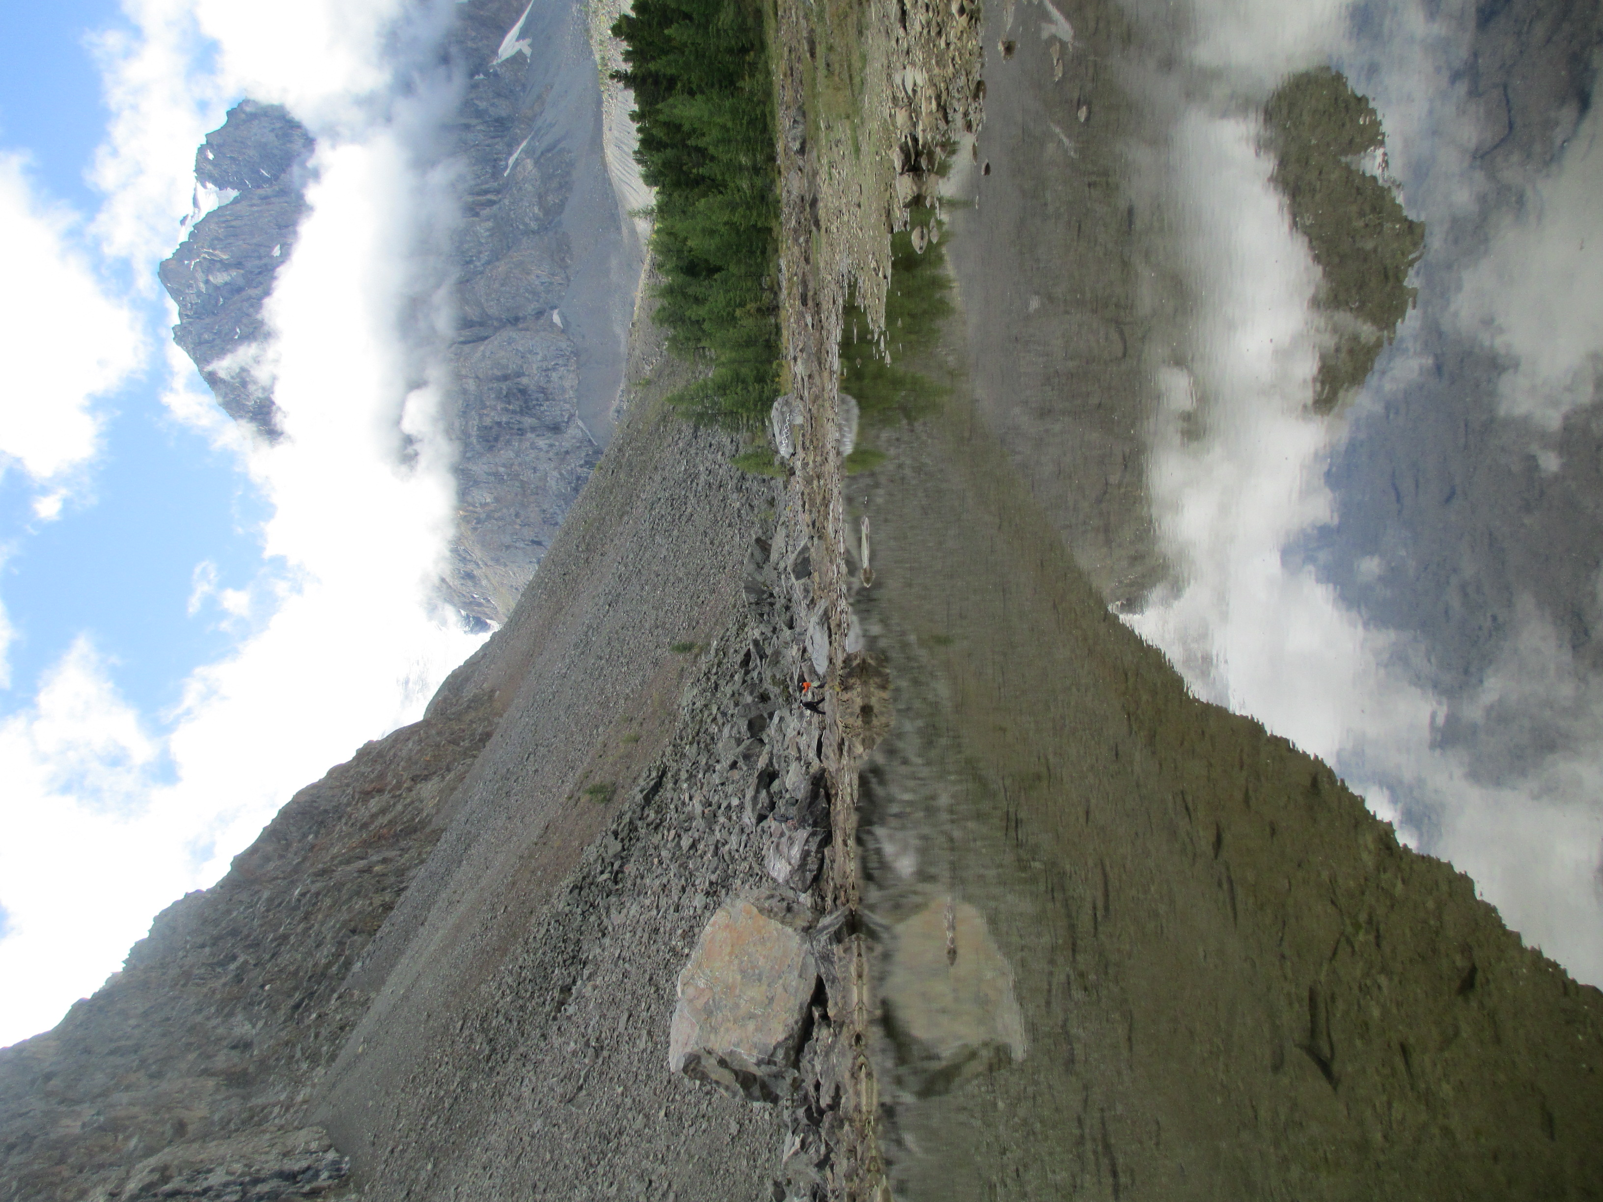
Вместе весело шагать по просторам
для 10-13 лет

краевое государственное бюджетное учреждение для детей-сирот и детей, оставшихся без попечения родителей
«Алтайский центр помощи детям, оставшимся без попечения родителей им.В.С.Ершова»

Автор Дворникова Наталья Владимировна
педагог дополнительного образования

с.Алтайское
2019г.

Ведущей целью занятия является создание процессуальной и социальной мотивации к изучению образовательной программы «Мир вокруг нас».

Задачи:
Образовательные
- Знакомство с начальной туристской подготовкой;
- Знакомство с основами экологического поведения в природе;
- Знакомство с природными достопримечательностями Алтая.
Развивающие
- Развитие интереса к занятиям туризмом;
- Развитие интеллектуально-познавательных интересов и способностей детей.
Воспитательные
- Воспитание толерантного отношения к личностным особенностям
людей;
- Воспитание внимательного отношения к другим;
- Развитие умения работать в группе, коллективе;
- Развитие коммуникативной активности, умения слушать.

Исходя из заявленных задач занятия, были отобраны методы, которые, по моему мнению, будут максимально содействовать их решению.

Техническое оснащение:
Для проведения психологических игр и упражнений на занятии использовался раздаточный материал:
- карточки для проведения игры «Собери рюкзак»;
- страховочные системы, жумары, БСУ, верёвка, блокировки;
- мультимедийная аппаратура, презентация к мероприятию, запись
«Легенды о Курае»;
- карта с маршрутом проложенным стрелочками, компас;
- палочки длиной 20 см. на игру «Сложи костёр».

Ход занятия
Первый этап - организационный (приветствие учащихся, знакомство),
Задачи этапа: создание психологического комфорта в группе, положительного психологического климата посредством организации знакомства участников объединения друг с другом и с педагогом.

Содержательное описание этапа
Учащиеся входят в аудиторию, занимают места (стулья расставлены по кругу). Педагог представляется.
На это отводится 4 минуты.

Второй этап - введение в тему занятия. Задачи этапа: актуализация познавательного интереса и культивация познавательных и социальных мотивов к изучению образовательной программы «Мир вокруг нас», обозначение перспектив учебной деятельности по образовательной программе.

Содержательное описание этапа:

Одному всех дорог не пройти и во век,
Что находит в безбрежном пути человек?
Что зовёт его с солнцем вставать по утрам,
Плыть, бежать и лететь к неизвестным мирам?
Что же гложет его от зари до темна,
Неизбывно ночами приходит во снах?
Пиков гор мудрый блеск, россыпь звёзд над плато...
Это всё в сердце есть, это всё - да не то...
Есть ещё песня струн, тёплых слов яркий рой
И плечо, что подставят тяжёлой порой.
Одному всех вершин не собрать и во век,
Но с друзьями пройдёт сто дорог человек!

Здравствуйте, ребята, а вернее, мои юные друзья!
Очевидно, вы уже догадались, что сегодня мы с вами поговорим о туризме, краеведении, экологии.

А вообще, как вы думаете, что означают слова «туризм», «краеведение»? И надо ли вообще этим заниматься? Может быть лучше сидеть дома у экрана телевизора или компьютера и там смотреть на все эти красоты и тайны земли.
Что же даёт человеку занятие туризмом? Пусть каждый из вас выделит по одному качеству, а я запишу это качество на ватмане.
Ребята, а сами вы когда-нибудь видели настоящие горы, заснеженные вершины, кедровую тайгу или высокогорную тундру, зеленовато-голубые горные озёра? (Ответы детей).
Итак, я приглашаю вас в поход.
(Звучит песня «Вместе весело шагать по просторам»)
А с чего начинается поход?
Конечно с разработки маршрута, подготовки снаряжения, продуктов, одежды.
Представьте себе, что мы отправляемся в двухдневный поход с ночлегом. Кто бывал в походе, тот знает, а кто не бывал, пусть подумает, что с собой надо взять.
(На стенде «рюкзак», отдельно предметы нарисованные: ведро, ножницы, зонт, ложка, платяная щётка, зубная щётка, чемодан, кружка, лейка, компас, полотенце, палатка, котелок, нитки с иголками, стакан, топор, расчёска, калоши, тетрадь, утюг, спички, фотоаппарат, карандаш, верёвка, вилка, подушка, нож, свеча, одеяло с двухсторонним скотчем. Нужно отобранные для похода предметы наклеить на «рюкзак»).
(Подведение итогов конкурса.)

Молодцы, рюкзак собрали. Морально к походу готовы? Готовы.
Итак, в путь.
И первый пункт нашего путешествия — гора Бабырган, высотой 1008м. Слышали о ней?
Название переводится, как «белка-летяга». Эта белка своим поведением предсказывает погоду. Перед ненастьем она закрывает вход в дупло ветками и мхом. Так и гора предупреждает людей, перед ненастьем закрывая свою вершину непроницаемым туманом. А на вершинном плато живописные скальные выходы, как будто древние великаны застыли на страже спокойствия Алтая (слайд презентации).
Именно здесь мы и сделаем первый привал.
С вершины горы открывается совершенно великолепный вид на все окрестности — города Горно-Алтайск, Белокуриху, Бийск, Аю, Майму и другие окрестные сёла, вдалеке видны заснеженные вершины.
А как узнать, что где находится?
Что для этого нужно? Карта, компас.
Кто умеет пользоваться компасом?
А знаете ли вы, как правильно положить карту? Её нужно сориентировать на север.
Итак, карту сориентировали. Что же будет у нас на севере?
А на юге?
А в какой стороне город Горно-Алтайск? А Бийск?
А в какую сторону нам нужно двигаться к следующей точке нашего маршрута —Каракольским озёрам? (ответы детей).
Правильно, на юг.
Итак, идём.
(Под песню «Вместе весело шагать по просторам»).
И в дороге мне хочется прочитать вам слова известного алтайского художника Чорос-Гуркина: «Алтай — не просто горы, леса, реки, водопады, а живой дух, щедрый, богатый исполин-великан. Сказочно красив он своей многоцветной одеждой лесов, цветов, трав. Туманы, его прозрачные мысли, бегут во все стороны мира. Озёра — это его глаза, смотрящие во вселенную. Водопады и реки — его речь и песни о жизни, красоте земли, гор...»
Наверное, так мог сказать только человек, живущий на Алтае и всей душой в него влюблённый.
Вы только вслушайтесь: «Озёра — его глаза, смотрящие во вселенную». А сколько таких глаз у нас на Алтае? Великое множество.
Только Каракольских 7 (слайд презентации). И все они разного цвета от небесно-голубых до изумрудно-зелёных. Расположены они на высоте 2000м. А вокруг — удивительно красивые альпийские луга и тундра.
А знаете ли вы природу различных климатических зон. Я предлагаю вам поиграть в игру «Четвёртый — лишний». Вам нужно убрать лишнее слово.
Морж, кайра, чайка, крот.
Кит, тюлень, лось, белый медведь.
Овцебык, морж, белый гусь, гадюка.
А где они живут? В Арктике.
Голубика, брусника, багульник, пихта.
Волк, песец, тушканчик, гусь.
Белая куропатка, сова, сокол-сапсан, ящерица.
Все они жители тундры.
Сосна, ель, дуб, саксаул.
Соболь, куница, барсук, полярный волк.
Варан, ёж, барсук, сова.
Это всё зона лесов.
Ковыль, тюльпан, типчак, ягель. Степь.
Саксаул, мох, верблюжья колючка, лебеда.
Песчаная эфа, джейран, тушканчик, кабан. Пустыня.
Итак, молодцы, с заданием справились. Идём дальше.

К высочайшей вершине Алтая. Что это за гора? (слайд презентации) Белуха, высотой 4506м.
Это очень своенравная, величественная вершина. А знаете, как её ещё называют? «Госпожа». И это действительно так. Её двуглавая вершина гордо возвышается над окружающим миром. Именно с неё, с ледника Геблера, берёт начало красавица Катунь, название которой тоже переводится, как «госпожа».
В район Белухи всегда стремится очень много людей, и эти места испытывают мощную антропогенную нагрузку. Но нарушать этот мир мы не имеем права.
Давайте вместе отберём предметы, которые наносят вред окружающей среде.
Теплоход.
Деревенский дом.
Упаковка от продуктов.
Скворечник.
Троллейбус.
Парусная лодка.
Самосвал.
Детская коляска.
Целлофановый пакет.
И, конечно же, это далеко не всё. Представляете, сколько всего загрязняет нашу планету и вредит нашему здоровью.
А как вы думаете, консервная банка наносит вред?
Конечно. А ещё об неё могут пораниться животные.
А знаете, что нужно делать в походе с пустыми консервными банками и другими предметами? (Ответы детей)
Что горит – сжечь в костре. Банки – обжигаем, сплющиваем и с тем, что не горит, закапываем.

Идём дальше. К ледникам ущелья Ак-Тру (слайд презентации). Красота этих мест, может быть, немного уступает только Белухе. Ущелье находится в Северо-Чуйском хребте, рядом с Курайской степью. А ещё там много древних курганов, вокруг величественные кедры.
В этих удивительно красивых местах мы и устроим ночлег.
А что для этого нужно?
В первую очередь, костёр.
Видов костров очень много, но чаще всего применяется «шалаш».
Вот и мы с вами сейчас давайте попробуем сделать костёр такого типа. (У каждого участника по 2 палочки. Все по очереди укладывают и, так, чтобы получился костёр).
А что можно применять для растопки? Бересту, тонко струганные палочки, хвою, а ещё иногда применяют сухое горючее.
Ну что ж, у нас с вами получился замечательный костёр, на котором и ужин сварить можно, и от хищников он обережёт и, конечно же, согреет.
А ещё так приятно посидеть около него с друзьями, попеть походные песни, услышать или самому рассказать походную легенду или быль.
Вот и мы с вами давайте послушаем одну из легенд Седого Алтая. Она – о тех местах, где мы с вами сейчас находимся.
(«Легенда о Курае» в записи).

Четвертый этап - рефлексия деятельности на занятии.
Задачи этапа: определение степени удовлетворенности учащихся занятием, совместной деятельностью, определение учащимися наличия интереса к изучению программы, перспектив совместной деятельности.
Ну что ж. наш маршрут подходит к концу и нам пора возвращаться назад.
А после всех походов и соревнований у нас проходит «точка». На ней мы подводим итоги, делимся впечатлениями, пожеланиями, просматриваем фотографии, каждый высказывает своё мнение о пройденном маршруте.
Вот и вам я сейчас предлагаю поставить «точку» нашей сегодняшней встречи.
Вы смогли представить себя и немного побыть в роли настоящих туристов.
Тяжело было?
А как думаете, тяжело быть настоящим туристом, путешественником?
Пока горит свеча, я прошу вас высказаться, а нужен ли вообще туризм, и что он даёт?
А что он может дать каждому из вас? Хотели бы вы заниматься этим?
Мне туризм даёт в жизни многое – верных друзей, знакомство с новыми, интересными местами, проверку себя: «А смогу ли я преодолеть себя»!
Я не говорю вам «прощайте» а «До новых встреч на дорогах родного Алтая!».

